

**In collaborazione con**

  **MEDIA PARTNER** 

**Con il patrocinio di**

 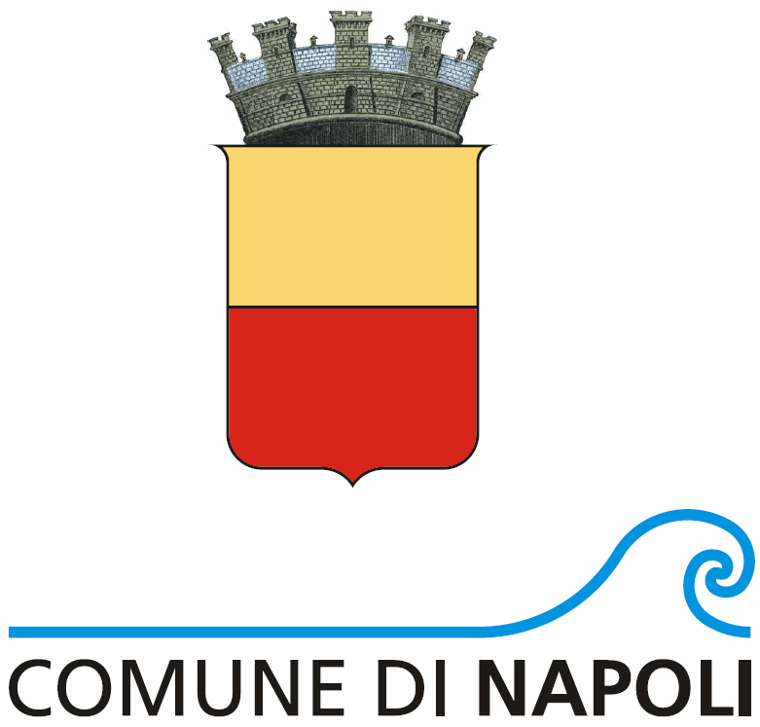

*Scheda di Iscrizione*

Convegno

***La zona grigia: nuove povertà e reti di sostegno sociale***

Napoli, venerdì 27 marzo 2015 ore 9,00/13,00

complesso Monumentale Santa Maria La Nova- Napoli

*Da inviare via fax allo 081 7871074 o via mail a* [*comunicazione@gescosociale.it*](mailto:comunicazione@gescosociale.it)

**Nome e Cognome**

|  |  |
| --- | --- |
|  |  |

**Ente di appartenenza e ruolo**

|  |  |
| --- | --- |
|  |  |

**Telefono e fax**

|  |  |
| --- | --- |
|  |  |

**E - mail**

|  |
| --- |
|  |

Data ________________